附件：新疆生产建设兵团第四师历史遗留矿山基本情况表
序号 | 图斑编号 | 图斑小类 | 地理位置 | 图斑面积（m²） | 中心坐标 |  | 拐点坐标 | 图斑影像
 |  |  |  |  | 经度 | 纬度 | 拐点坐标 | 图斑影像
1 | ZJ6540232021024001 | 未治理 | 4师66团（霍城县/市行政辖区） | 96116.3 | 81.07805 | 43.971634 | 1.81.04533，43.58192  2.81.04337，43.58139  3.81.04293，43.58168  4.81.04398，43.58206  5.81.04390，43.58164 | 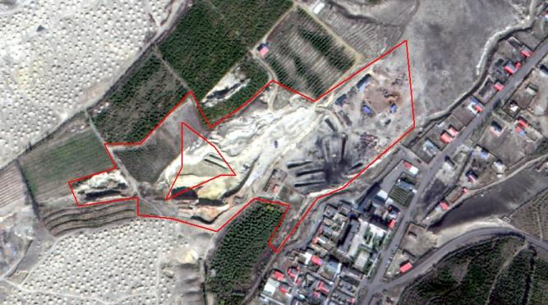
2 | ZJ6540232021023001 | 未治理 | 4师66团（霍城县/市行政辖区） | 48784.94 | 81.07148 | 43.97025 | 1.81.04182，43.58092  2.81.04099，43.58130  3.81.04203，43.58169  4.81.04230，43.58148  5.81.04182，43.58092 | 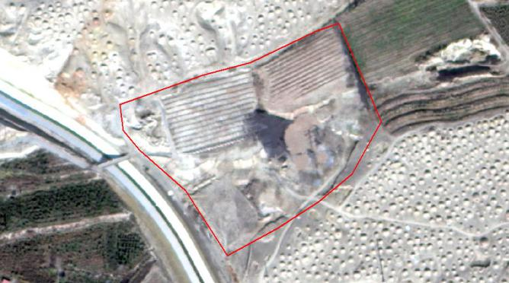
3 | ZJ6540232021025001 | 未治理 | 4师66团（霍城县/市行政辖区） | 21783.6 | 81.07073 | 43.985584 | 1.81.04210，43.59073  2.81.04149，43.59067  3.81.04090，43.59086  4.81.04176，43.59090  5.81.04224，43.59081 | 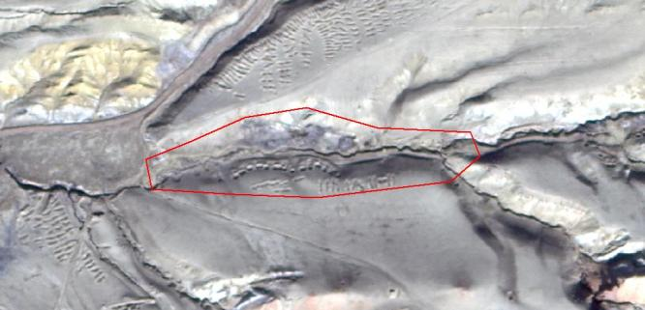
4 | ZJ6540232021045001 | 未治理 | 4师66团（霍城县/市行政辖区） | 42858.4 | 81.05936 | 43.973183 | 1.81.03594，43.58097  2.81.03553，43.58094  3.81.03543，43.58155  4.81.04070，43.58125  5.81.04012，43.58106 | 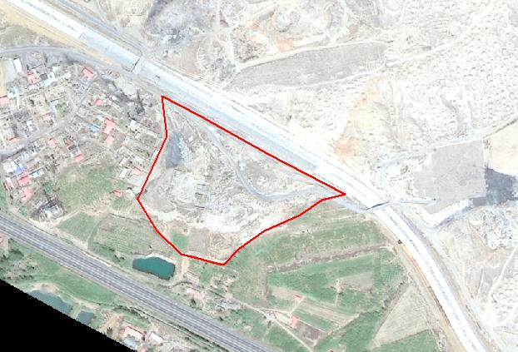
5 | ZJ6540232021043001 | 未治理 | 4师66团（霍城县/市行政辖区） | 78331.7 | 81.03785 | 43.98052 | 1.81.04057，43.59123  2.81.03596，43.59144  3.81.04069，43.59163  4.81.04095，43.59160  5.81.04075，43.59135 | 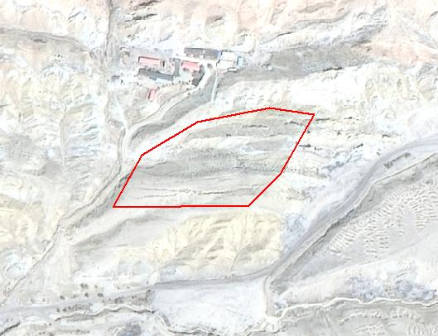
6 | ZJ6540232021047001 | 未治理 | 4师66团（霍城县/市行政辖区） | 122371.0 | 81.08088 | 43.978065 | 1.81.04176，43.58164  2.81.04008，43.58167  3.81.04123，43.58218  4.81.04254，43.58258  5.81.04221，43.58180 | 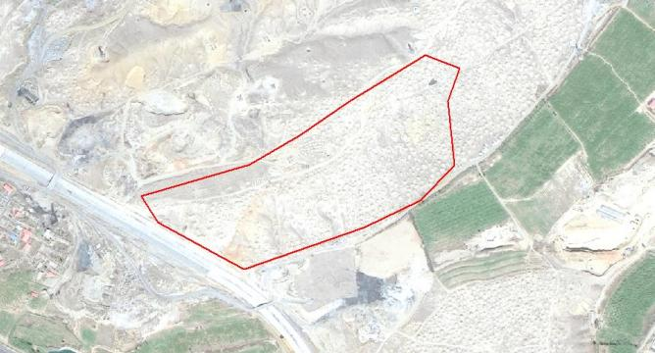
7 | ZJ6540232021028001 | 未治理 | 4师66团（霍城县/市行政辖区） | 66803.5 | 81.0577 | 43.983 | 1.81.03223，43.58555  2.81.03169，43.58536  3.81.03218，43.59007  4.81.03380，43.59027  5.81.03315，43.58565 | 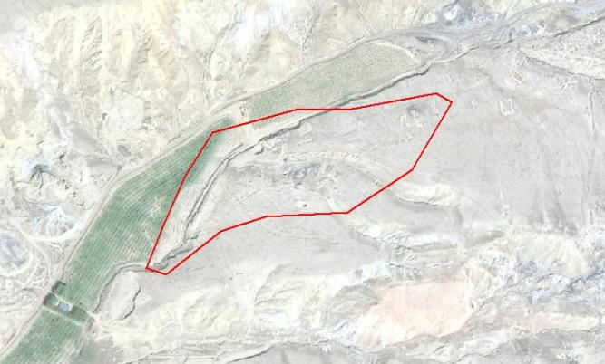
8 | ZJ6540232021032001 | 未治理 | 4师66团（霍城县/市行政辖区） | 72637.0 | 81.02347 | 43.993366 | 1.81.01554，43.59208  2.81.01523，43.59199  3.81.01492，43.59205  4.81.01480，43.59232  5.81.01538，43.59232 | 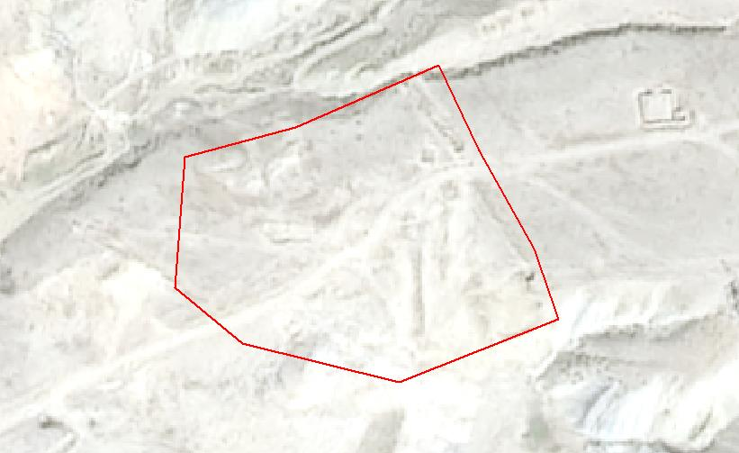
9 | ZJ6540232021033001 | 未治理 | 4师66团（霍城县/市行政辖区） | 2923410.0 | 81.037 | 43.99985 | 1.81.01321，43.59559  2.81.02263，44.00255  3.81.02551，44.00391  4.81.02197，43.59430  5.81.01325，43.59544 | 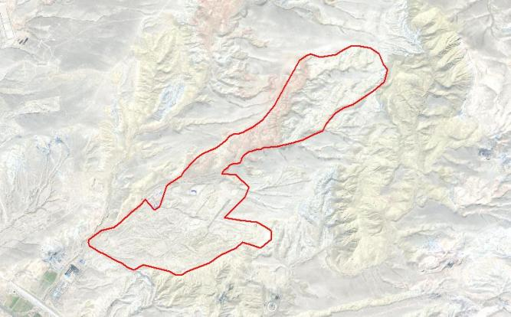
10 | ZJ6540232021031001 | 未治理 | 4师66团（霍城县/市行政辖区） | 542243 | 81.03098 | 43.98945 | 1.81.01554，43.59208  2.81.01523，43.59199  3.81.01492，43.59205  4.81.01480，43.59232  5.81.01538，43.59232
11 | ZJ6540232021030001 | 未治理 | 4师66团（霍城县/市行政辖区） | 41147.9 | 81.04813 | 43.9875 | 1.81.02573，43.59154  2.81.02528，43.59134  3.81.02450，43.59124  4.81.02366，43.59107  5.81.02408，43.59140 | 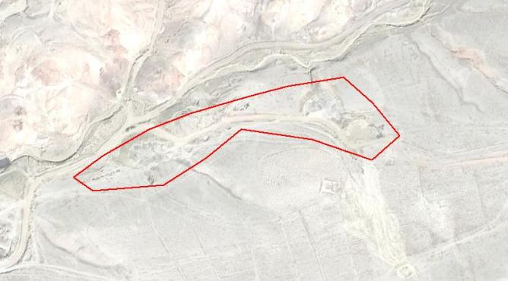
12 | ZJ6540232021029001 | 未治理 | 4师66团（霍城县/市行政辖区） | 23204.7 | 81.03965 | 43.984283 | 1.81.02189，43.58578  2.81.02170，43.58586  3.81.02159，43.59020  4.81.02282，43.59061  5.81.02263，43.59038 | 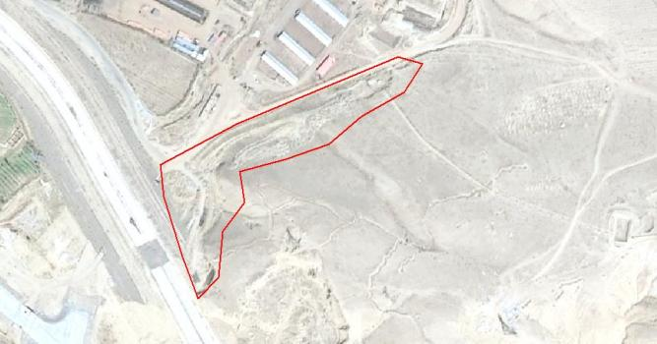
13 | ZJ6540232021027001 | 未治理 | 4师66团（霍城县/市行政辖区） | 103454.0 | 81.06438 | 43.984516 | 1.81.03564，43.59060  2.81.04061，43.59067  3.81.03559，43.59017  4.81.03425，43.59012  5.81.03467，43.59074 | 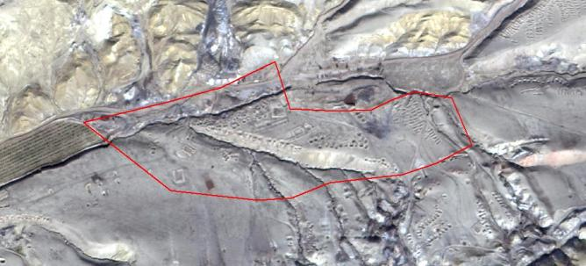
14 | ZJ6540232021034001 | 未治理 | 4师66团（霍城县/市行政辖区） | 67492.0 | 81.1104 | 44.01063 | 1.81.06398，44.00420  2.81.06409，44.00241  3.81.06399，44.00283  4.81.06402，44.00295  5.81.06362，44.00331 | 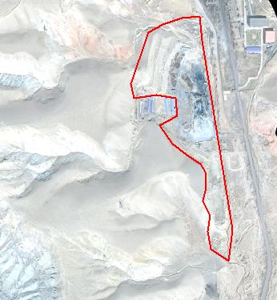
15 | ZJ6540232021046001 | 未治理 | 4师66团（霍城县/市行政辖区） | 104163.0 | 81.07069 | 43.97212 | 1.81.05002，44.00013  2.81.05090，43.59562  3.81.04589，43.59518  4.81.04374，44.00028  5.81.04539，44.00026 | 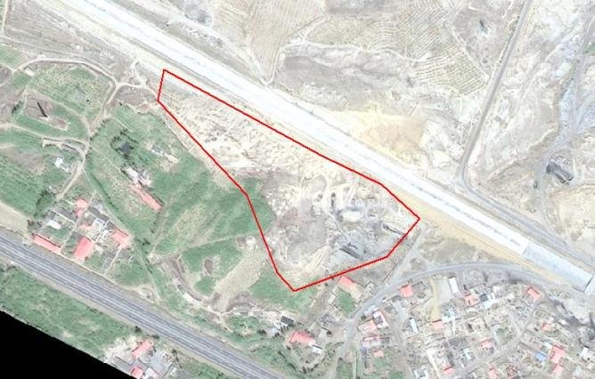
16 | ZJ6540232021049001 | 未治理 | 4师66团（霍城县/市行政辖区） | 30930.0 | 81.06557 | 43.9887 | 1.81.03392，43.59445  2.81.03382，43.59468  3.81.03414，43.59481  4.81.03435，43.59483  5.81.03457，43.59466 | 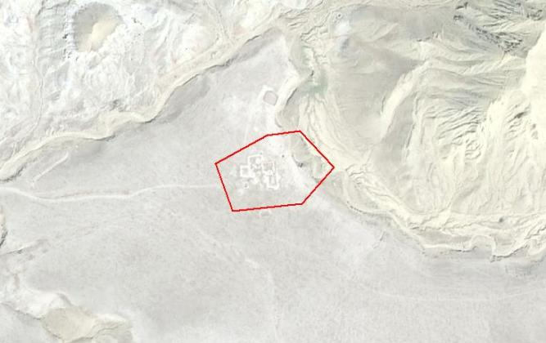
17 | ZJ6540232021051001 | 未治理 | 4师66团（霍城县/市行政辖区） | 79349.6 | 81.1095 | 44.000717 | 1.81.05481，43.59406  2.81.05388，43.59400  3.81.05290，43.59354  4.81.05309，43.59445  5.81.05446，43.59438 | 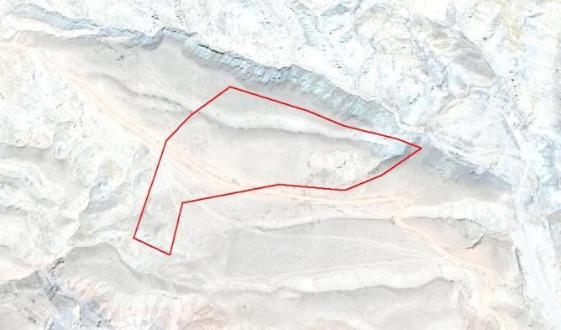
18 | ZJ6540232021052001 | 未治理 | 4师66团（霍城县/市行政辖区） | 542243.0 | 81.09646 | 44.012268 | 1.81.06421，44.00042  2.81.06319，43.59584  3.81.06261，44.00050  4.81.06308，44.00072  5.81.06378，44.00071 | 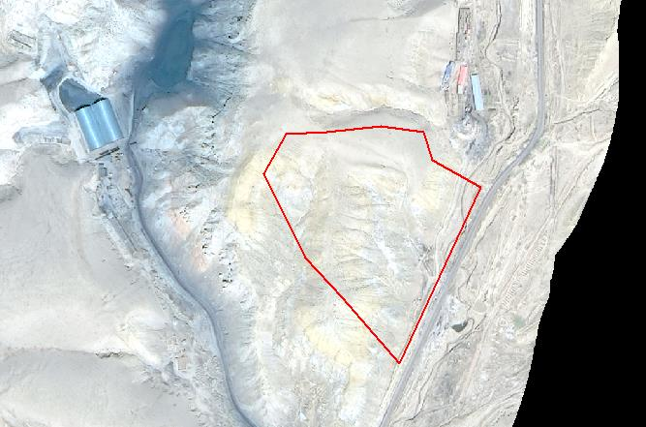
19 | ZJ6540232021053001 | 未治理 | 4师66团（霍城县/市行政辖区） | 181269.0 | 81.08345 | 43.999 | 1.81.06214，44.00523  2.81.06207，44.00493  3.81.05369，44.00346  4.81.05299，44.00524  5.81.06147，44.00547 | 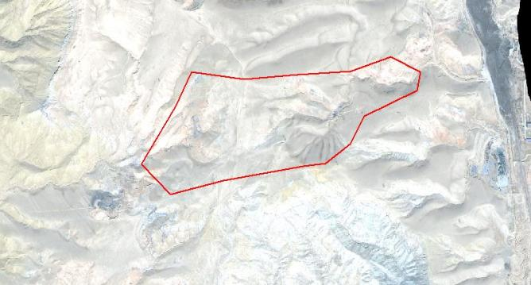
20 | ZJ6540232021036001 | 未治理 | 4师66团（霍城县/市行政辖区） | 13530.6 | 81.03608 | 43.9924 | 81.02137，43.59309  81.02077，43.59311  81.02087，43.59357  81.02106，43.59344  81.02131，43.59323 | 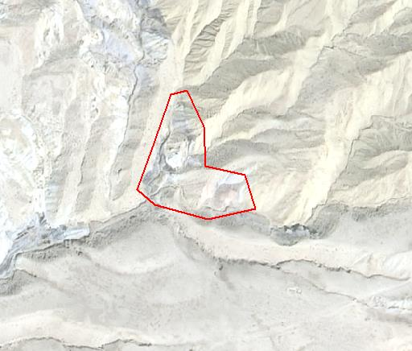
注：1.已恢复治理图斑可不进行公告。
2.图斑编号为历史遗留矿山核查系统内图斑编号；
3.图斑小类填写“无法确认治理恢复责任主体的无主废弃矿山”、“由政府承担治理责任的政策性关闭矿山”；
4.地理位置尽可能填写详细；
5.图斑面积为历史遗留矿山核查系统内图斑核定面积；
6.中心坐标使用历史遗留矿山核查系统内中心坐标（绝对度）；
7.拐点坐标不少于4个（不可使用四至坐标），不多于20个，使用CGCS2000坐标系，经纬度使用绝对度的格式，保留小数点后5位数；
8.图斑影像大小需一致，建议高度不超过5厘米，宽度不超过7.5厘米。

